17.11.2015 года в КДЦ п. Глубокого отделом по молодежной политики муниципального образования Новокубанский район было организованно проведение научно – практической конференции - «Мы помним подвиг наших предков», посвященной 70 – летию Победы в Великой Отечественной войне. Данное мероприятие проводилось для молодежи 14 – 17 лет. Приняли участие Новосельское сельское поселение, Советское сельское поселение, Бескорбненское сельское поселение.
Нашу школу представляла ученица 9а класса Брижинова Диана.
«Нам нельзя забывать, с каким опасным врагом сражались наши деды, и какой ценой была завоевана Победа! Жили и воевали не ради себя, славы и почестей, а ради жизни других людей. И мы стараемся, насколько это, возможно, сделать так, чтобы наше и следующие поколения не знали горя, никогда не стояли на коленях, жили счастливо, имели возможность понять, как тяжело было нашим дедам, сохранить память о наших спасителях. В наших предках – корень нашего нынешнего существования, истоки нашей чести, совести, достоинства идеалов. Мы не имеем права забывать, какой ценой нам досталась Победа. С этой целью в нашей школе проводится большая работа. Сложилось множество традиций». Вот об этом представила доклад Брижинова Диана и стала победителем второго этапа конференции.
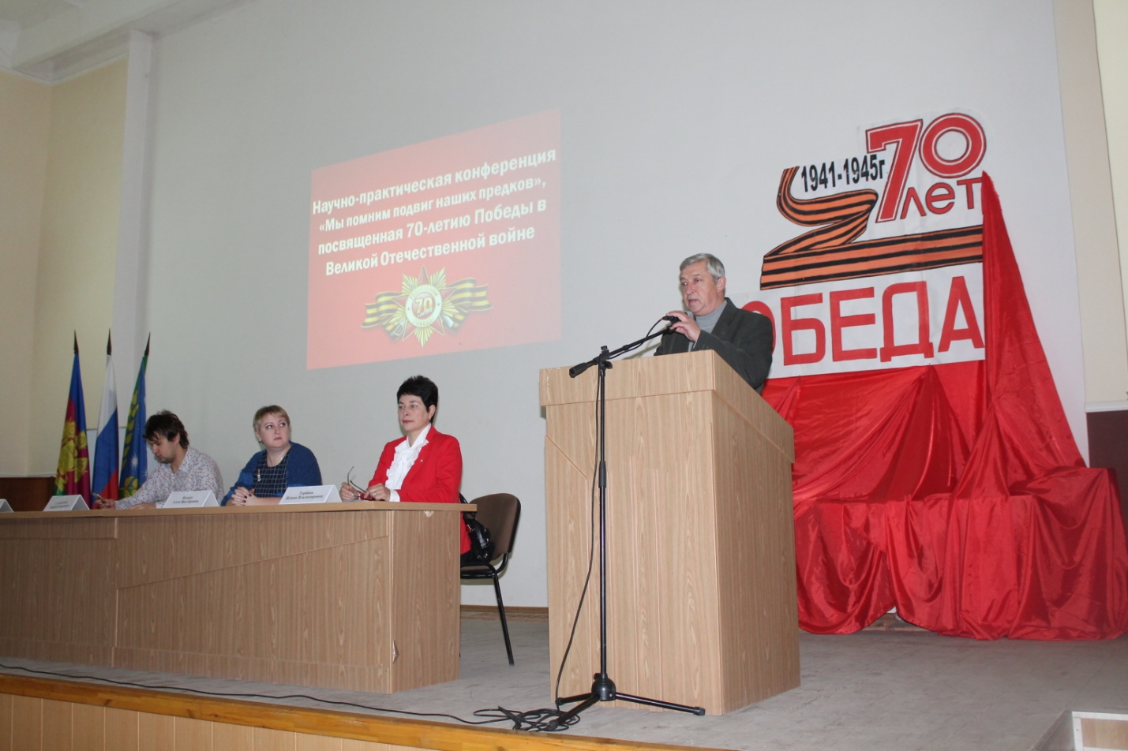
Выступление председателя совета ветеранов Гурова В.И.
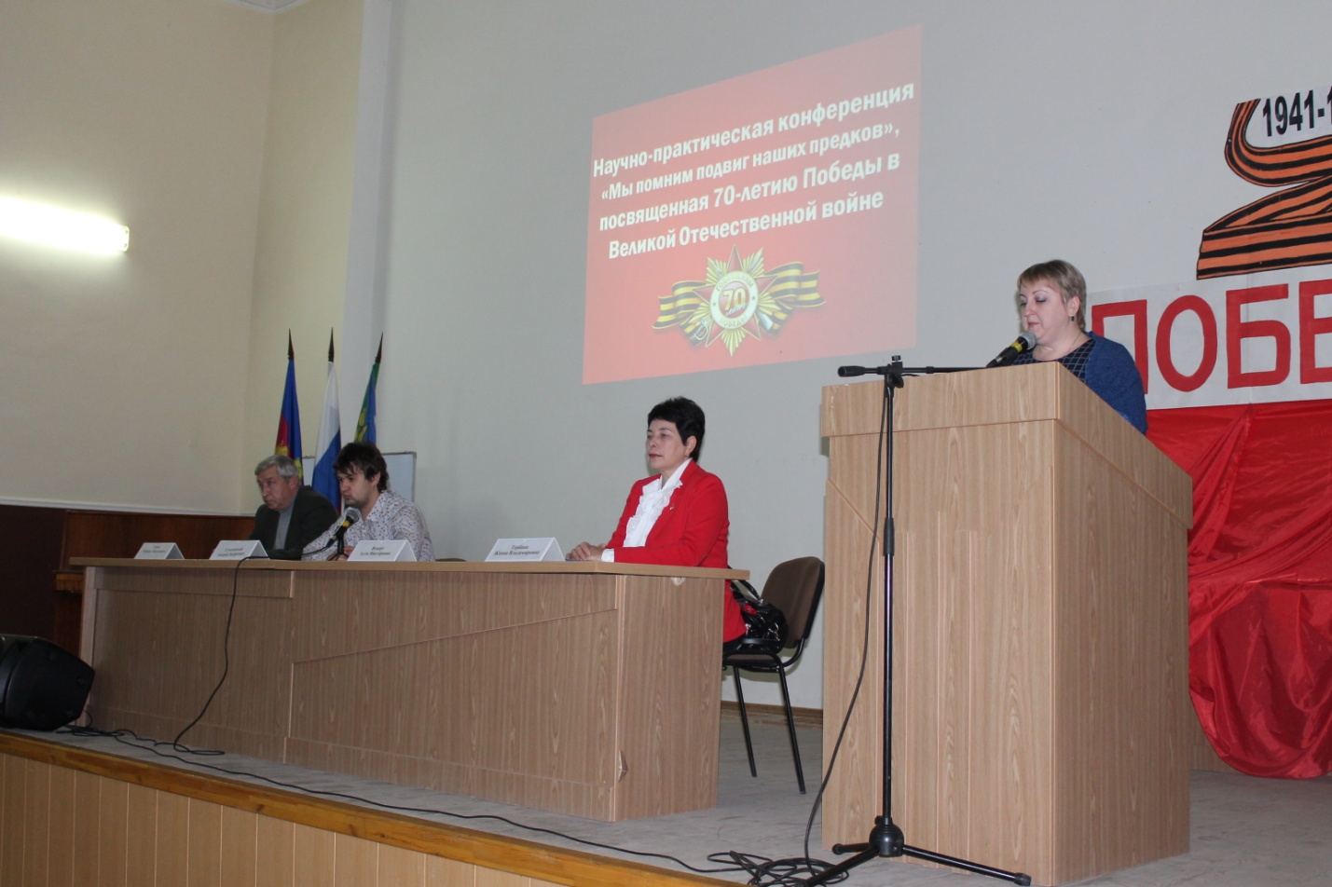
Депутат Новосельского сельского поселения Вукерт А.В
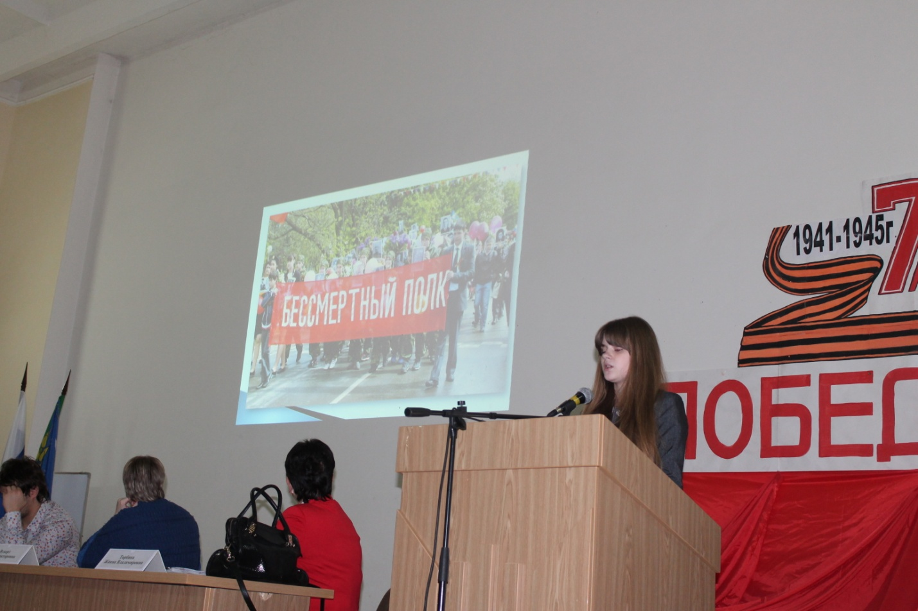
Ученица 9а класса Брижинова Диана.

